Nama : Danang Ady Saputro Widodo 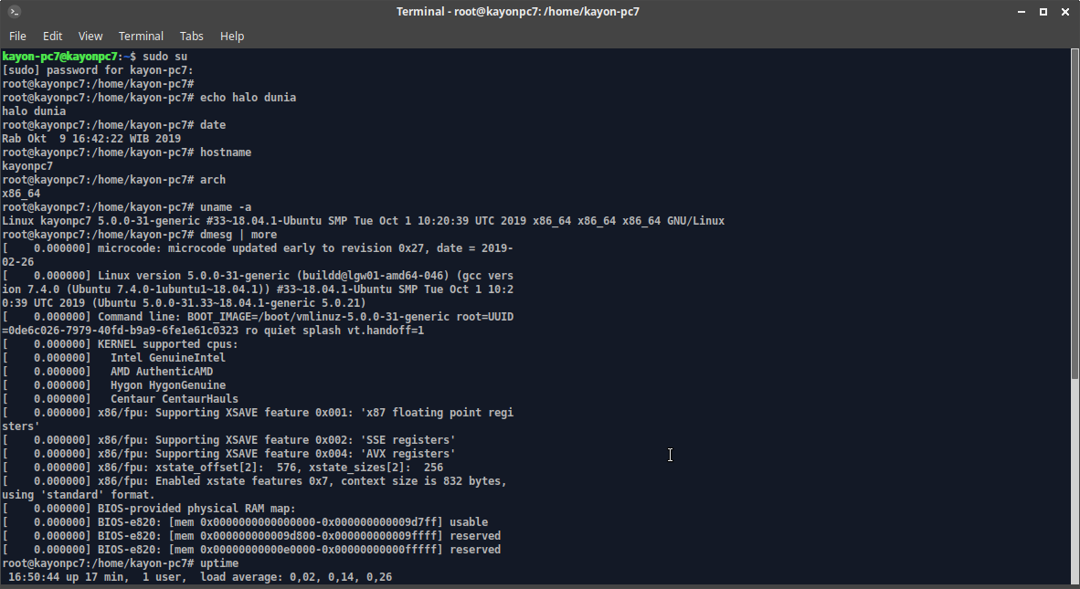

NIM : L200180205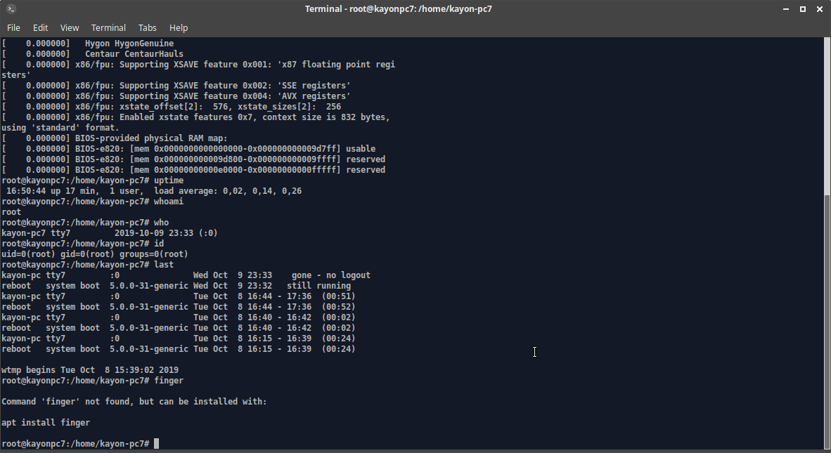

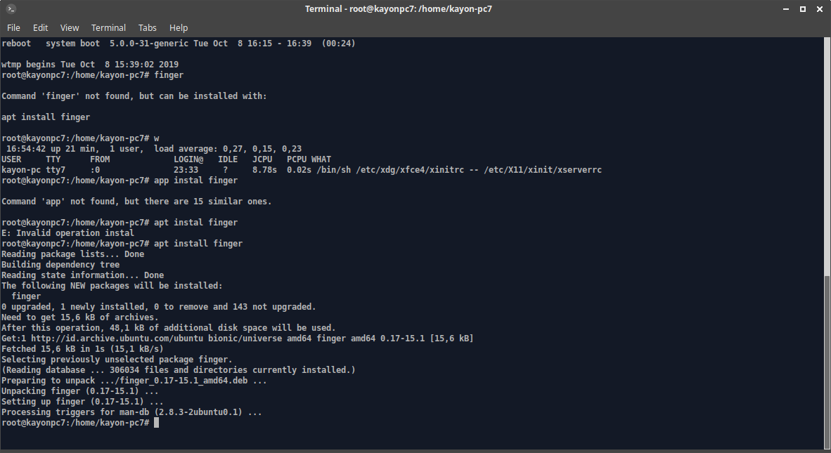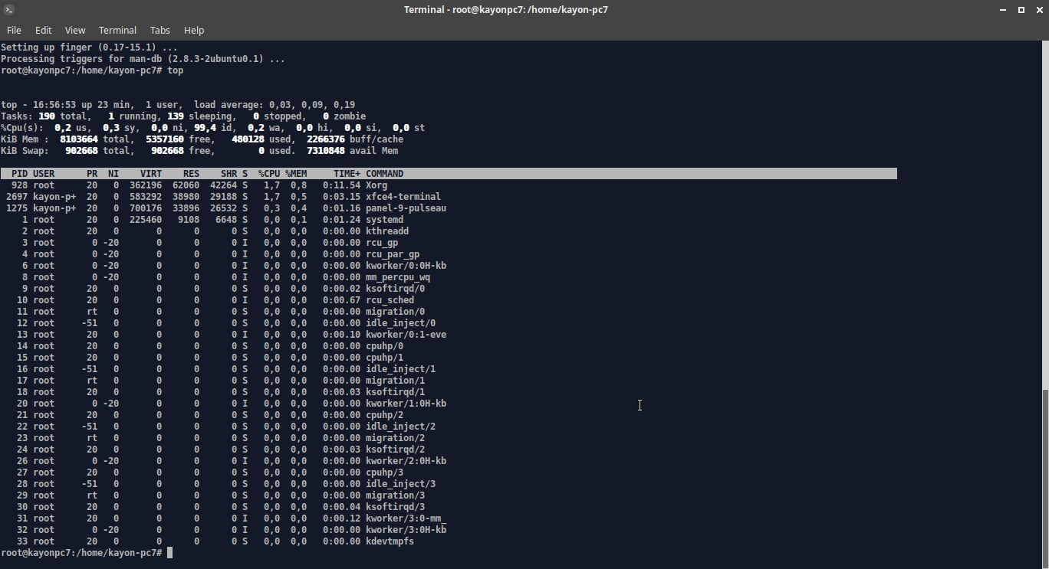

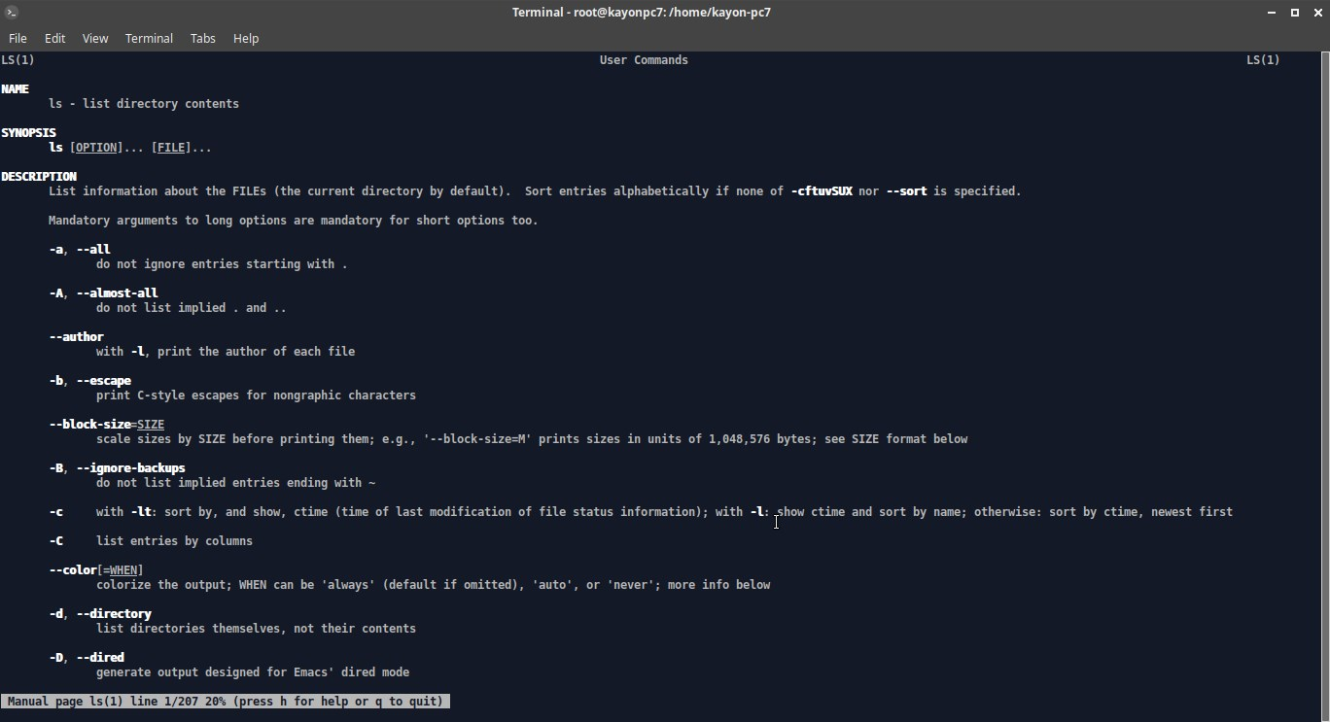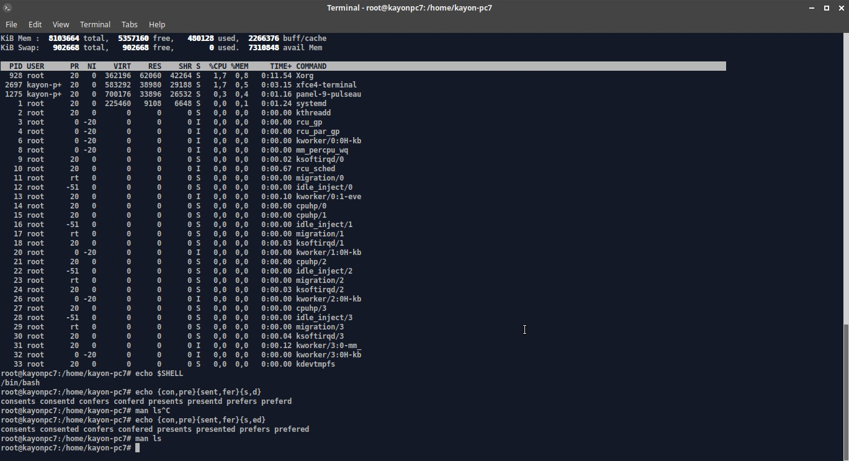

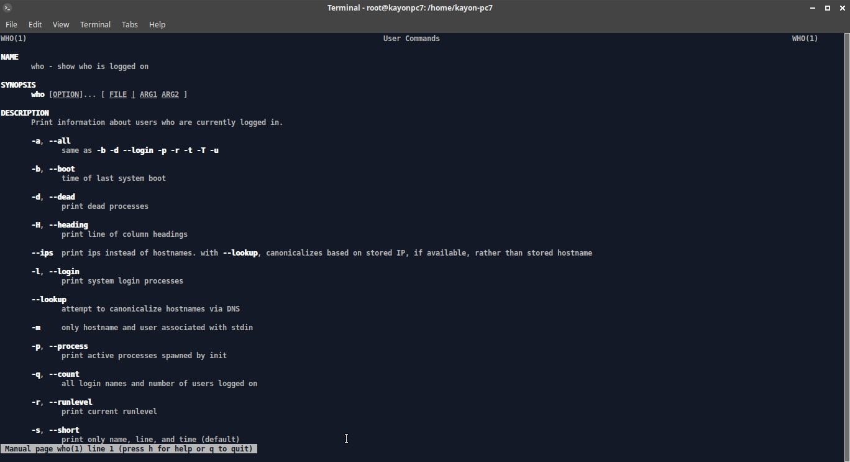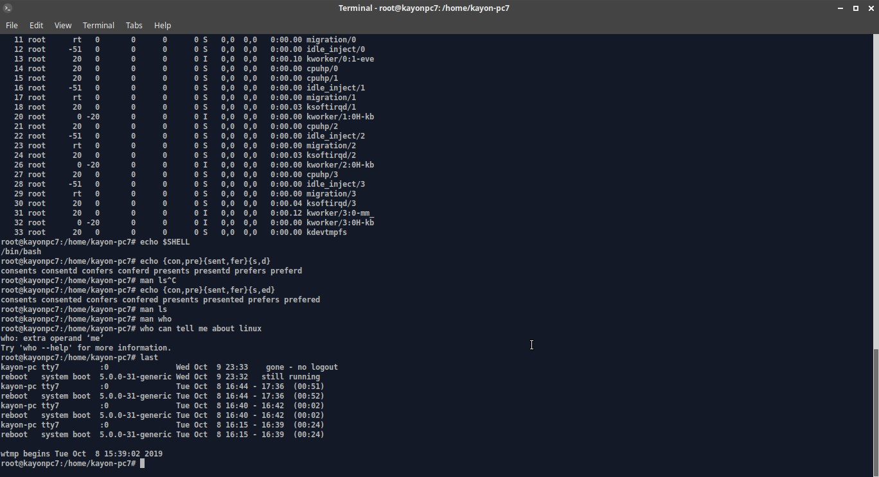

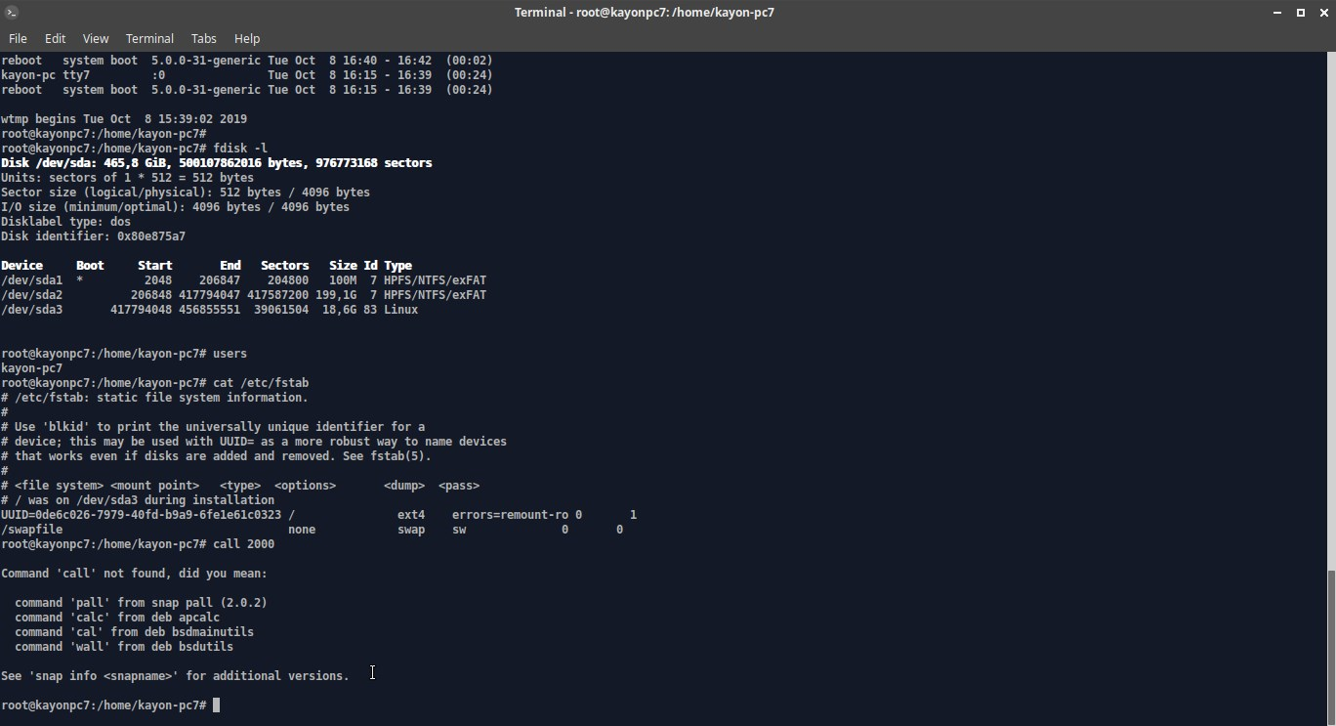

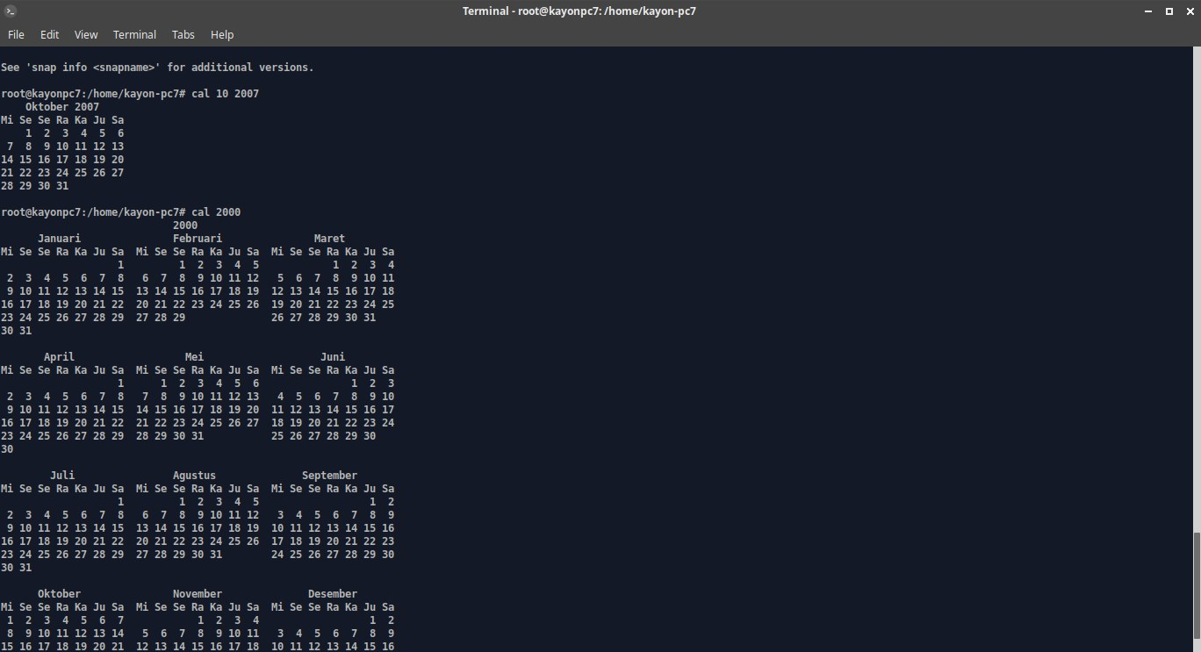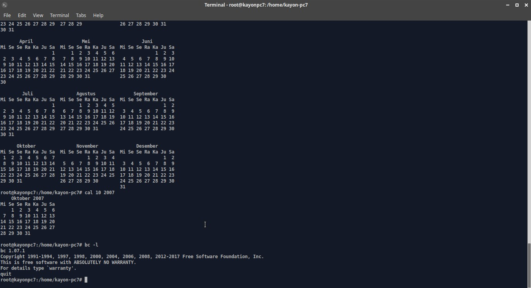

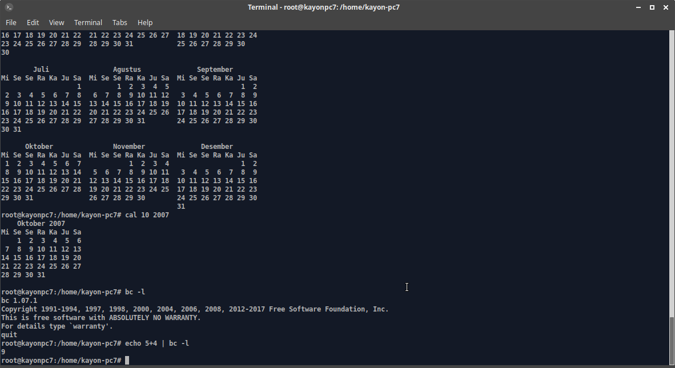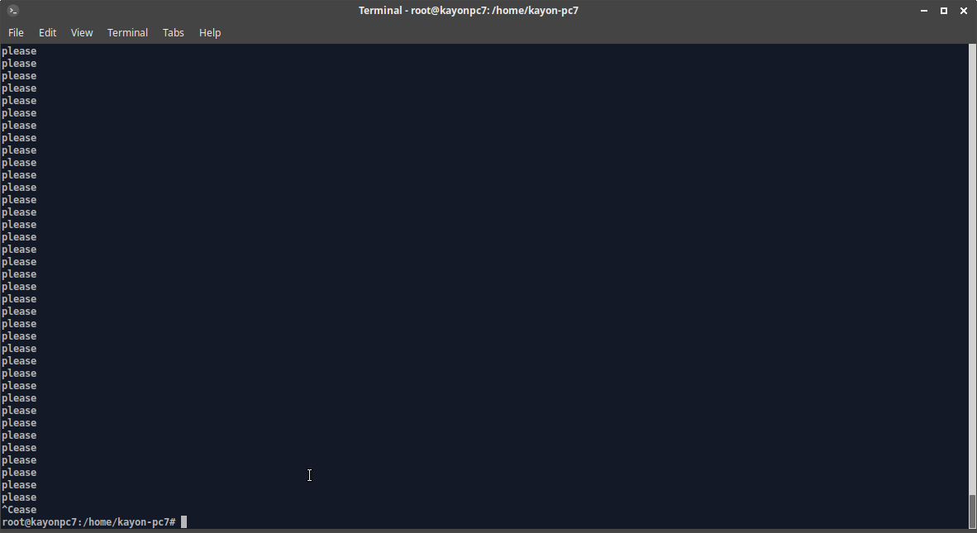

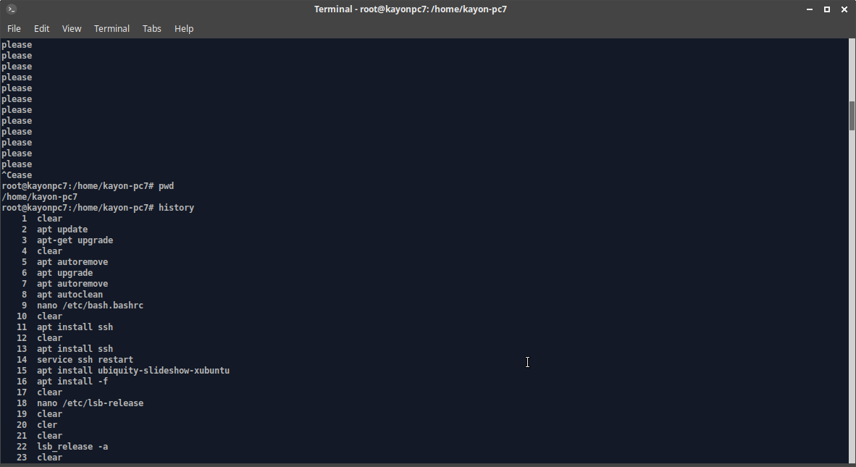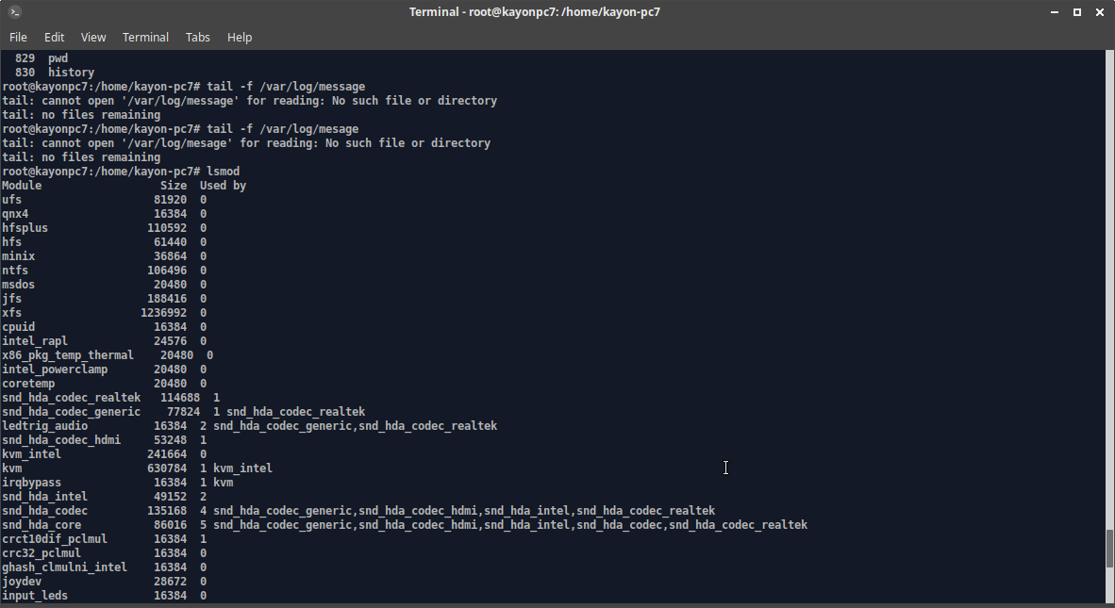

Di papan tulis 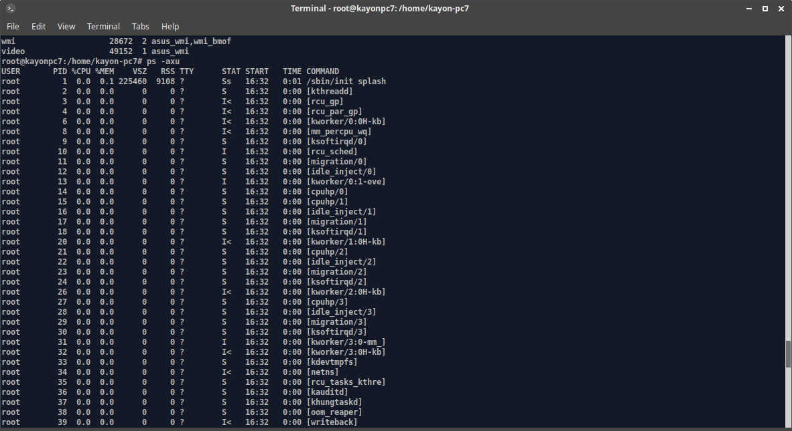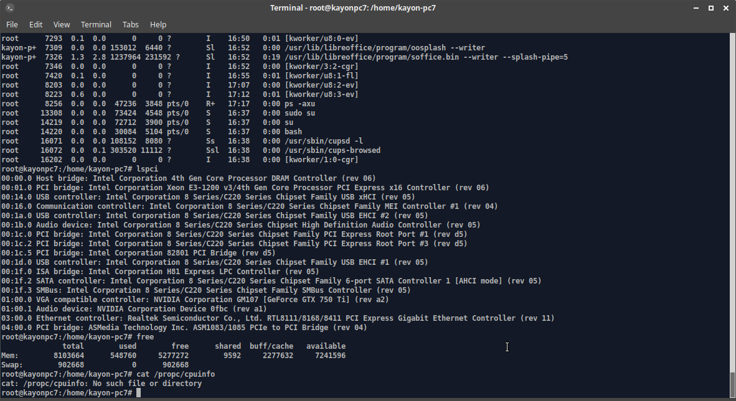

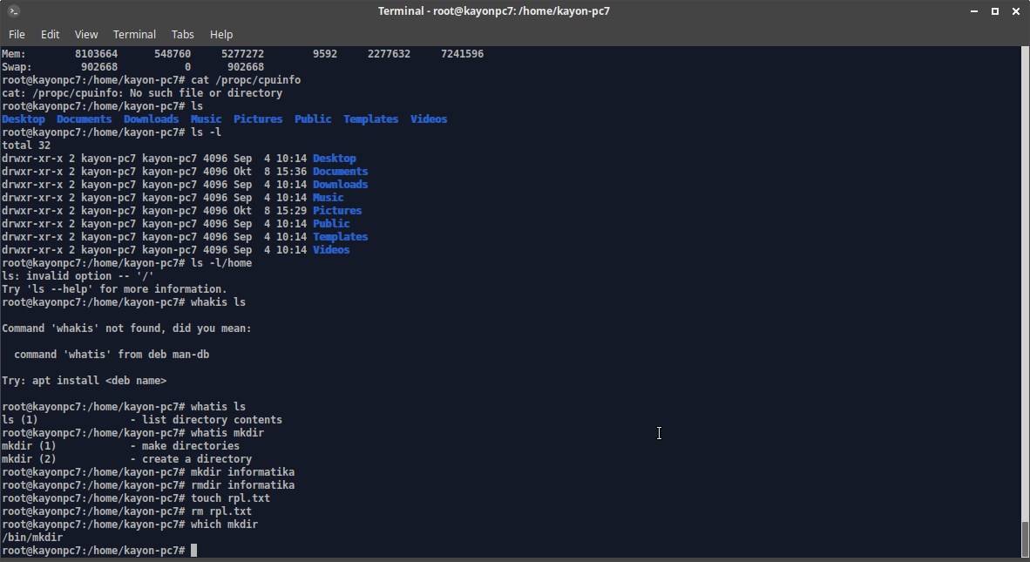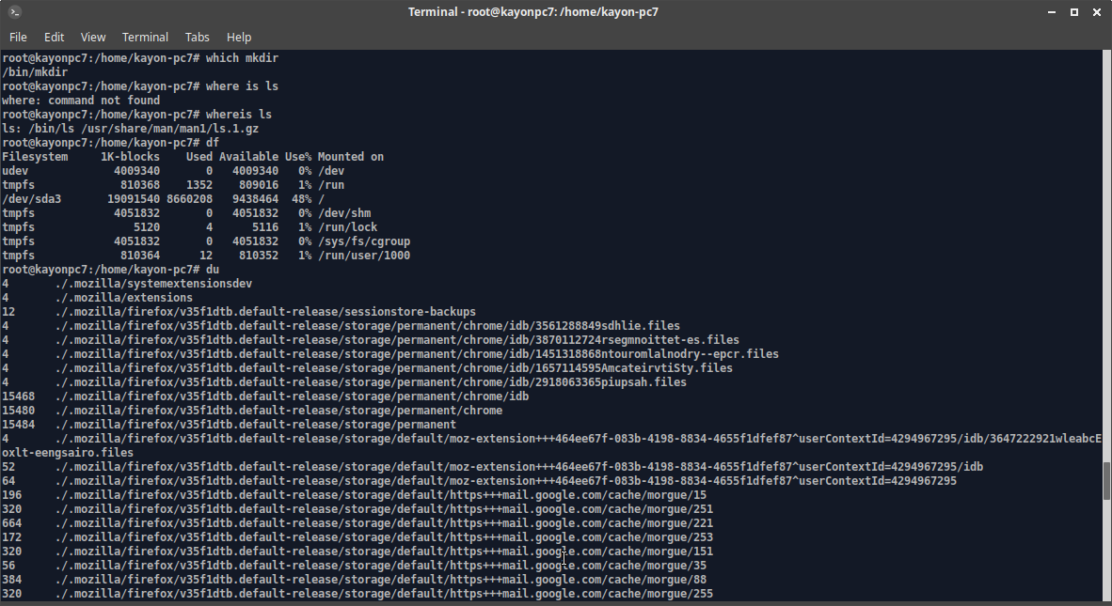

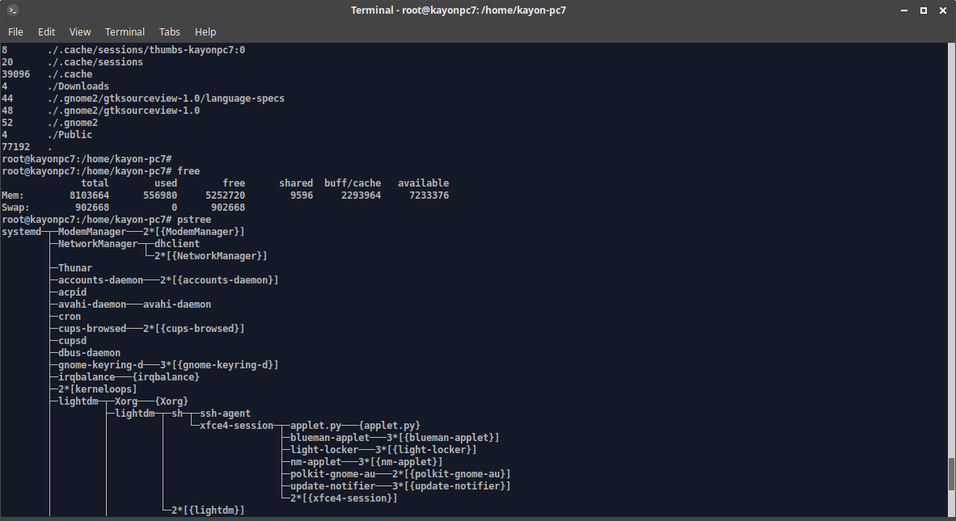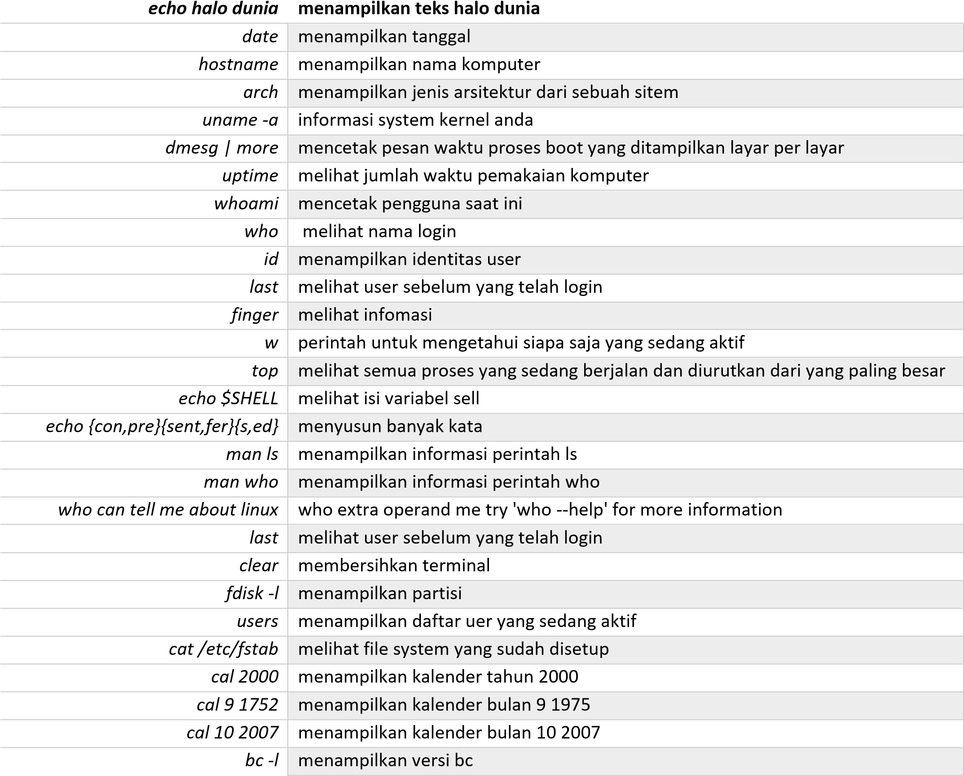

*echo 5+4 |bc -l* menampilkan hasil penjumlahan yaitu 9 *yes please* cetak strin please hingga interupt *pwd* memperlihatkan di direktori mana posisi sekarang *history* melihat perintah apa saja yang sudah diketik

*tail -f /var/log/message* mendefinisikan sebuah data pada file menurut baris *lsmod* digunakan untuk (as root) melihat modul kernel yang di load

*ps -axu* melihat seluruh proses yang dijalankan walaupun tanpa terminal control *lspci* melihat spesifikasi hardware komputer yang sedang digunakan

*free* melihat free memori

*cat /proc/cpuinfo* cpu info, melihat file proc directory yang bukan merupakan file nyata *finger root* melihat informasi finger root *reboot* merestat komputer *halt* mematikan komputer

*ls* menampilkan isi dari suatu direktori beserta atribut file

*ls-l* menampilkan isi direktori secara lengkap

*ls -l / home* melihat semua file yang ada di home scr lengkap

*what is ls* deskripsi perintah ls berupa kegunaan

*what is mkdir* deskripsi perintah mkdir berupa kegunaan

*mkdir informatika* membuat sebuah direktori informatika

*rmdir informatika* menghapus direktori informatika *touch rpl.txt* membuat file baru bernama rpl.txt *rm rpl.txt* menghapus file rpl.txt

*which mkdir* mengetahui letak file perintah *whereis ls* meunjukan lokasi file ls *du* menampilkan ringkasan penggunaan media penyimpanan

*df* menampilkan penggunaan penyimpanan suatu disk

*free* informasi penggunaan memory *pstree* menampilkan semua proses pada sistem dalam bentuk hierarki